**BÁO CÁO ĐỒ ÁN**

**Nhóm 5**

**Đề tài:  Tạo một ứng dụng Java Web bán hàng sử dụng JSP + Servlet + JDBC – Shop Coffee**

**Giảng viên hướng dẫn: Lê Văn Tuyến**

**Thành viên:**

**Phạm Thị Thúy Liễu_MSSV:1506020031**

**Lê Huỳnh Bảo Yến_MSSV:1506020076**

**Võ Quỳnh Như_MSSV:1506020043**

Mục lục

**1.** **Lời mở đầu:** 3

**2.** **Database:** 3

**3.** **Các chức năng:** 3

**a.** **User:** 3

**b.** **Admin:** 10

**4.** **Các hạn chế:** 13

**5.** **Lời kết:** 13

6. **Source Code:** 13

a) **Thư mục**: 13

**b)** **Css** 16

**c)** **WEB-INF:** 44

**d)** **Web:** 46

**e)** **Source Packages:** 81

a. Controller 81

b. Model: 113

1. **Lời mở đầu:**

Xã hội hiện nay phát triển rất nhanh, mô hình cà phê Take Away đã phát triển quá nhiều, là một người đi sau nên em không thể cạnh tranh được với họ, vì thế em đi học hỏi nhiều nơi và phát hiện ra một mô hình cà phê giao tận chổ, nhưng để làm được điều đó phải có một trang web trực tuyến để người dùng có thể sử dụng.

1. **Database:**

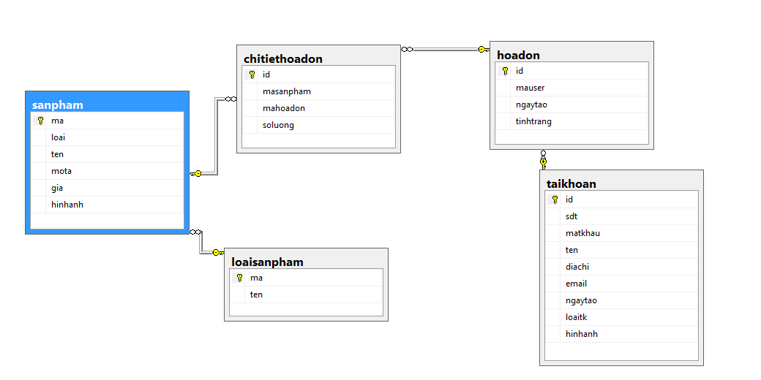

* Có 3 phần chính là Sản phẩm, Hóa đơn và Tài khoản.
* Người dùng đăng nhập bằng số điện thoại.
* Bảng chi tiết hóa đơn miêu tả rõ hơn hóa đơn của người dùng.

1. **Các chức năng:**
2. **User:**

* **Tìm sản phẩm:**

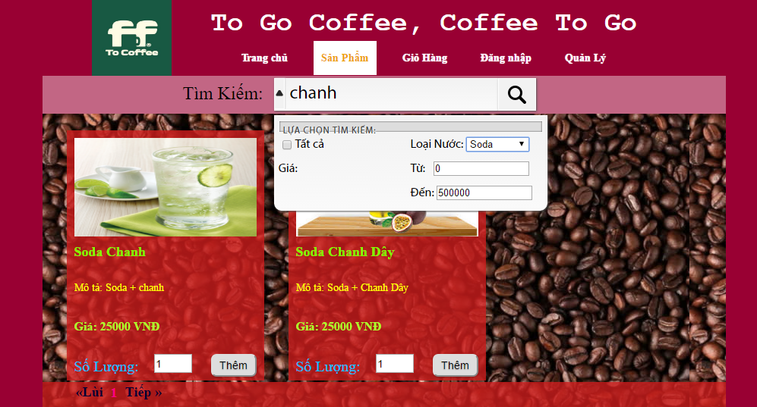

* **Có phân trang nếu có quá nhiều sản phẩm:**

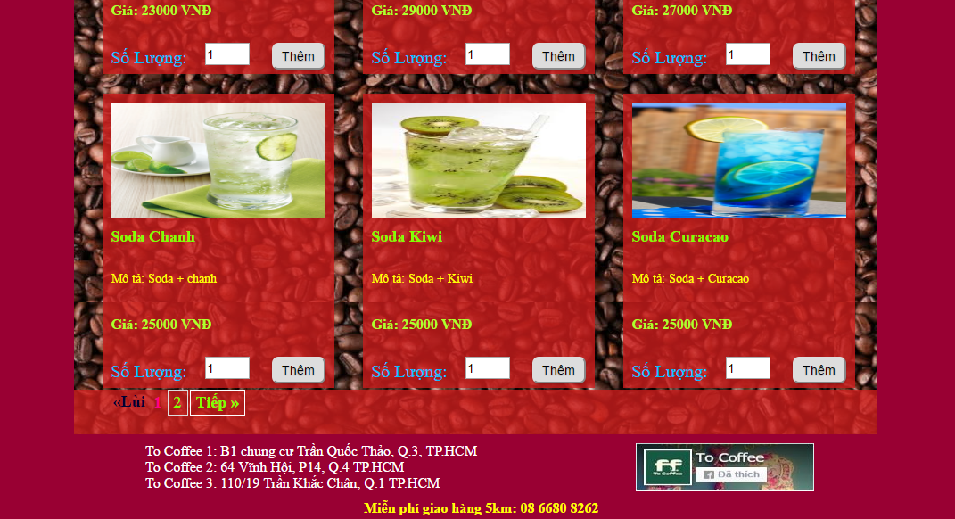

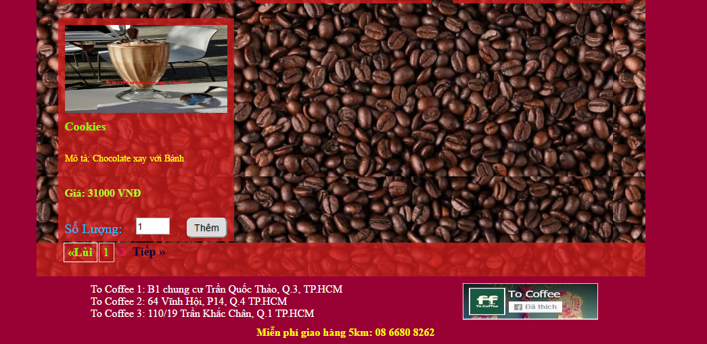

* **Khi chưa đăng nhập thì không thể vào trang Giỏ Hàng, Quản lý hoặc them sản phẩm vào giỏ hàng mà phải đăng nhập trước:**

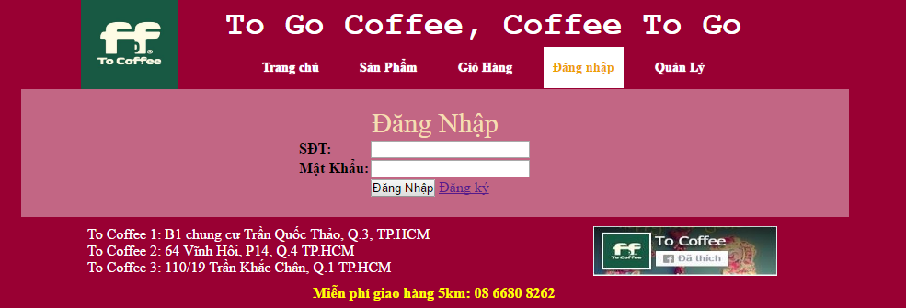

* **Nếu chưa có tài khoản thì có thể đăng ký:**

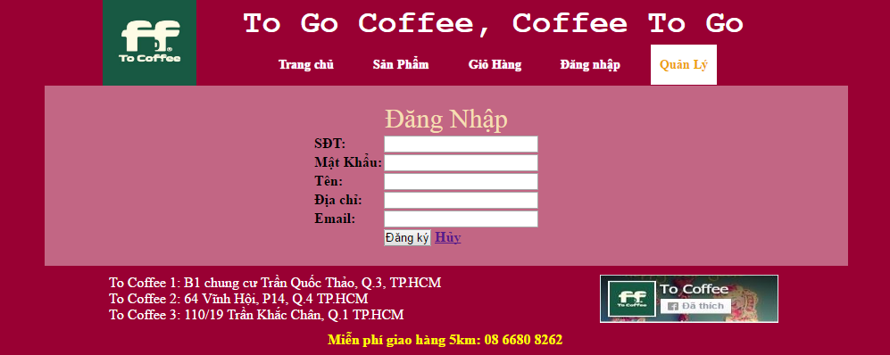

* **Sau khi đăng ký thì có thể đăng nhập bằng số điện thoại và mật khẩu vừa tạo:**

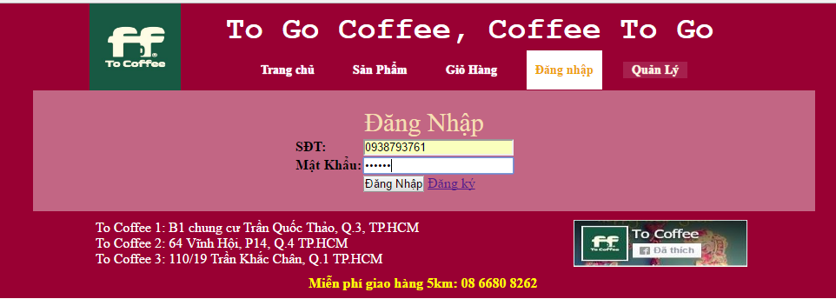

* **Sau khi đăng nhập thành công thì có thể sử dụng quyền xem thông tin giỏ hàng, thêm sản phẩm vào giỏ hàng hoặc quản lý thông tin cá nhân.**

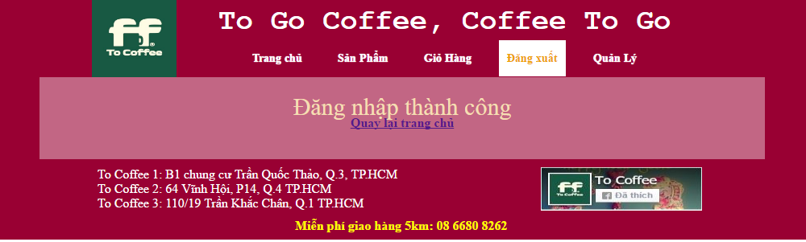

* **Xem giỏ hàng:**

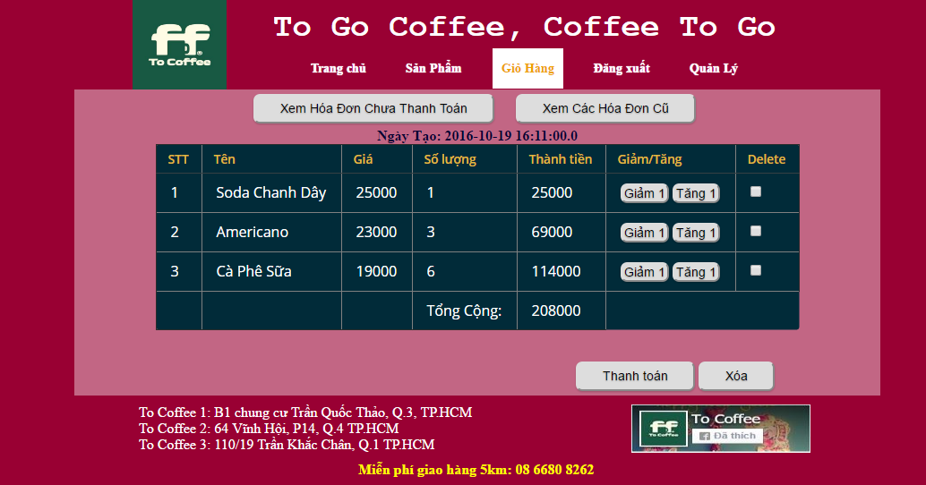

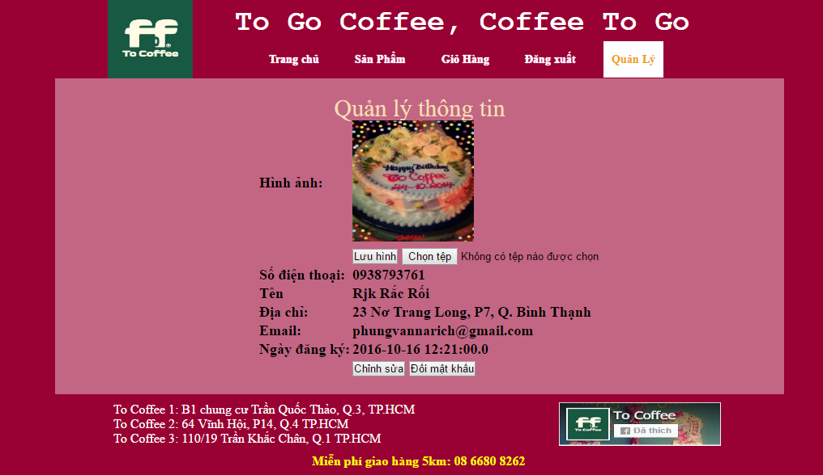

* **Thay đổi ảnh đại diện:**

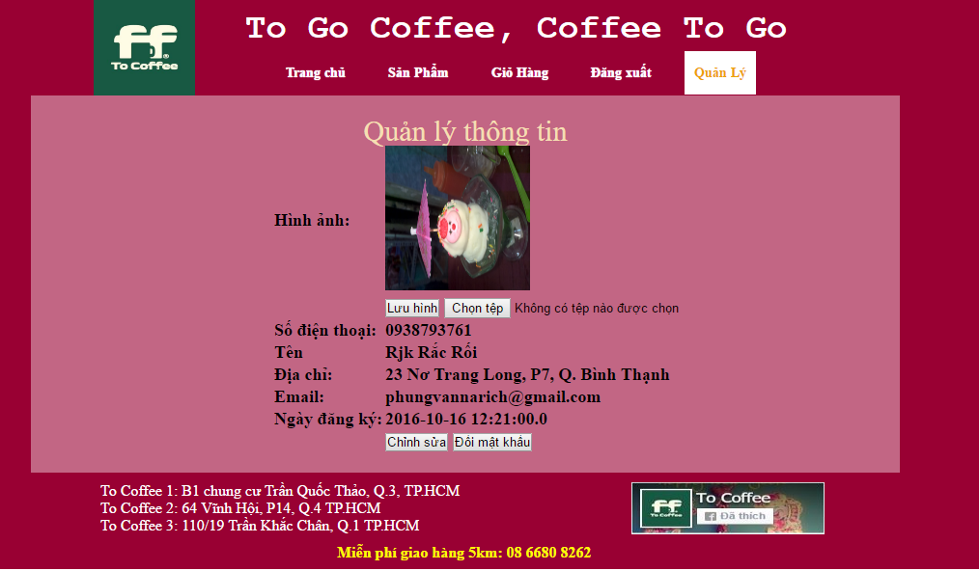

* **Đổi mật khẩu:**

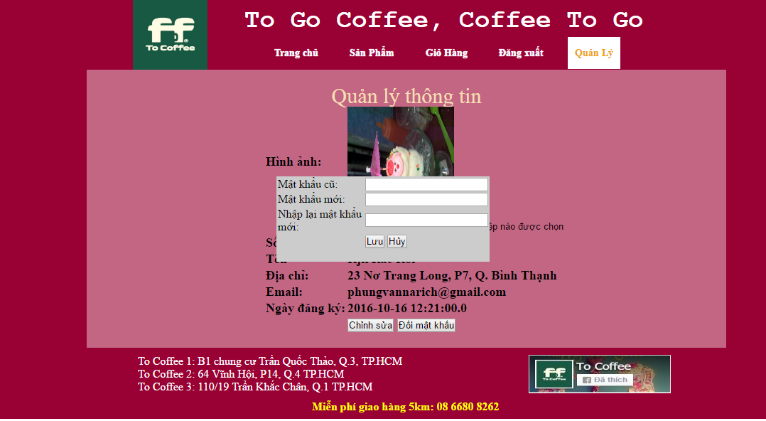

* **Đổi thông tin cá nhân:**

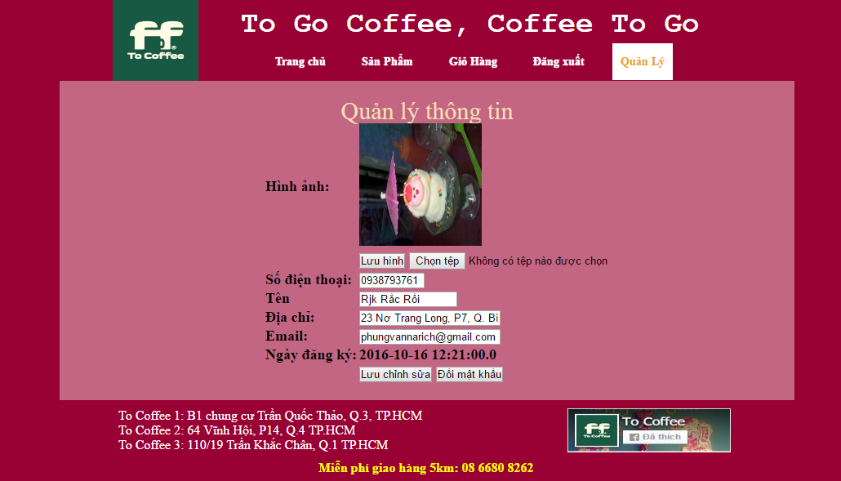

* **Xem hóa đơn cũ:**

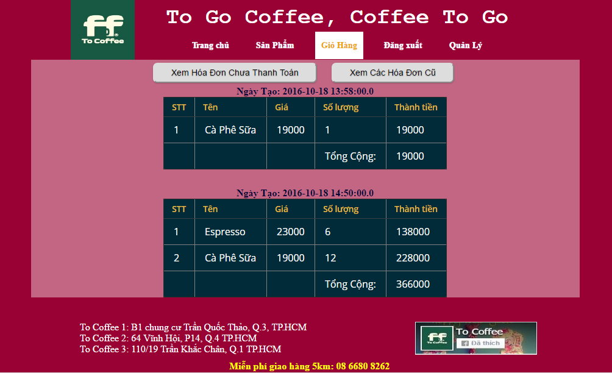

* **Đăng xuất:**

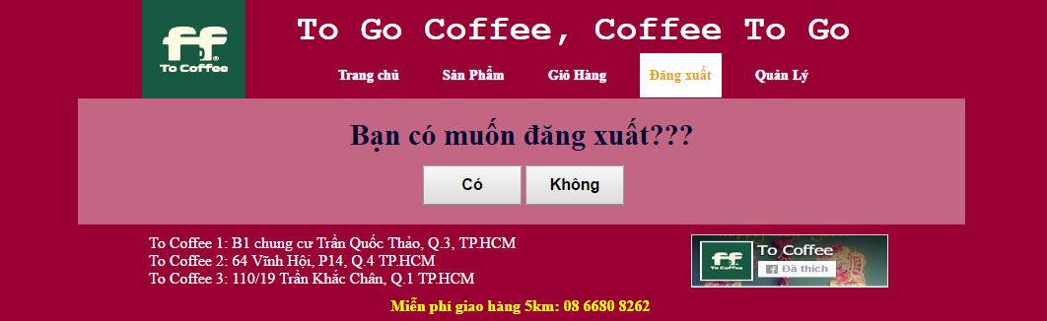

* **Nếu User cố tình vào trang quản lý của admin thì sẽ văng về trang chủ.**

1. **Admin:**

* **Quyền Thêm sản phẩm:**

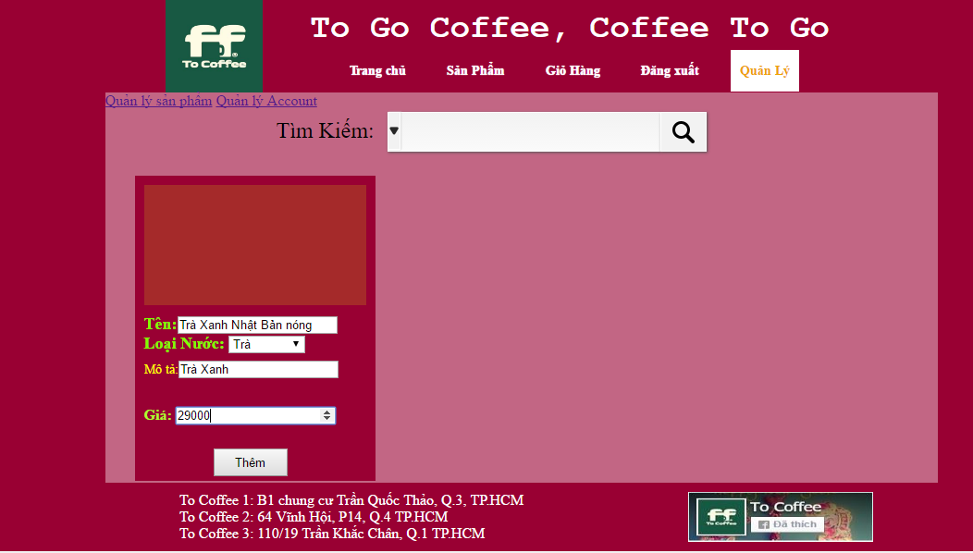

* **Tìm kiếm sản phẩm để quản lý:**

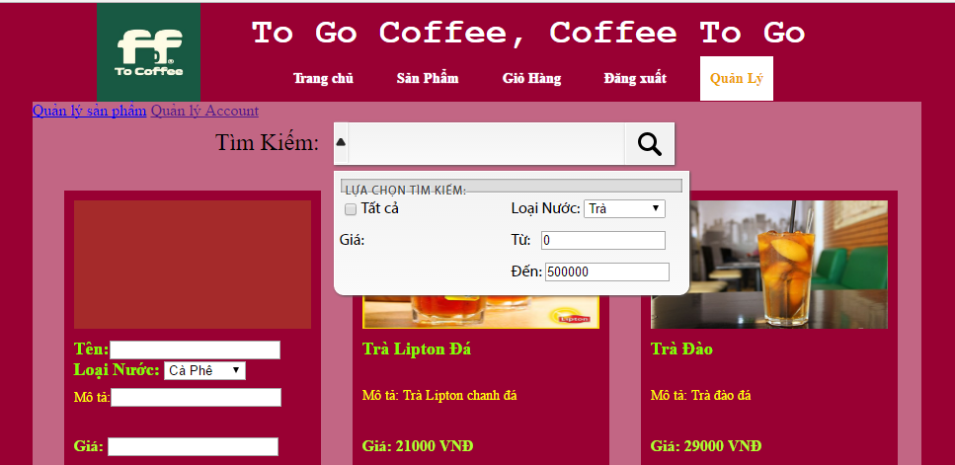

* **Xóa, sửa sản phẩm:**

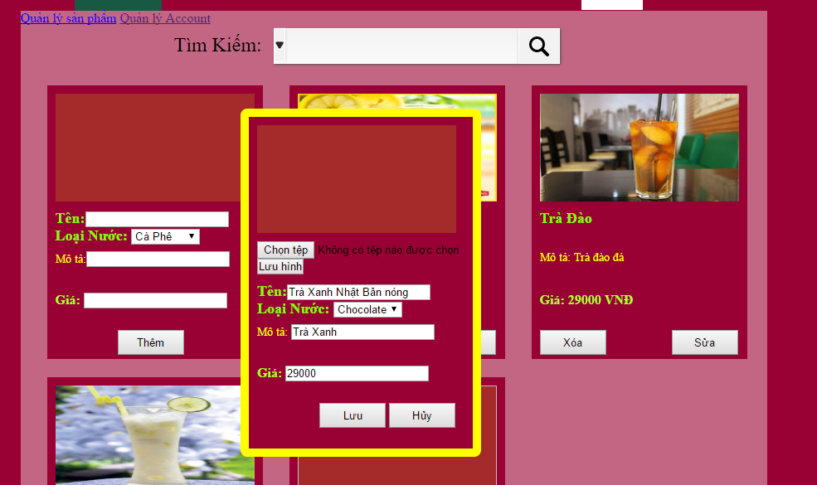

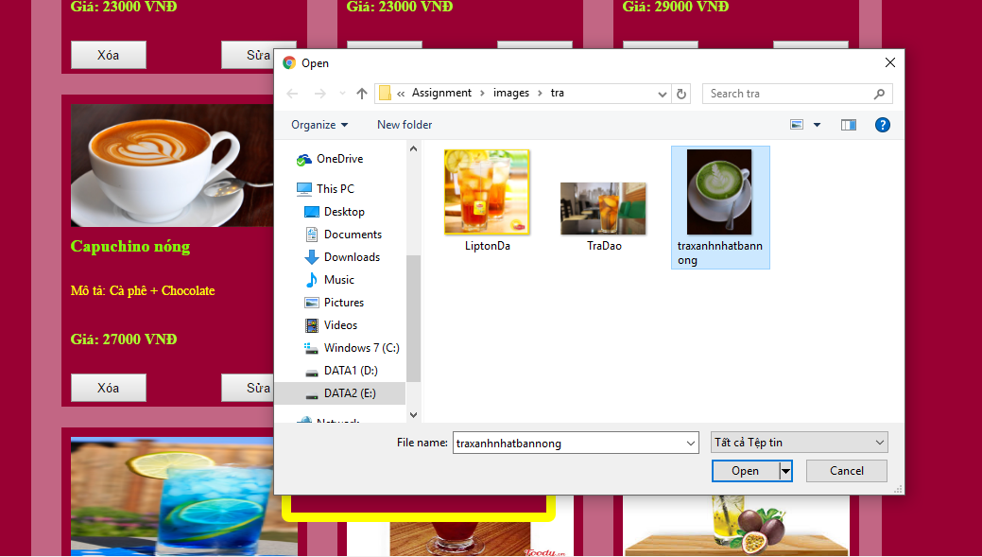



* **Sửa, Xóa hoặc reset mật khẩu các Account khác:**

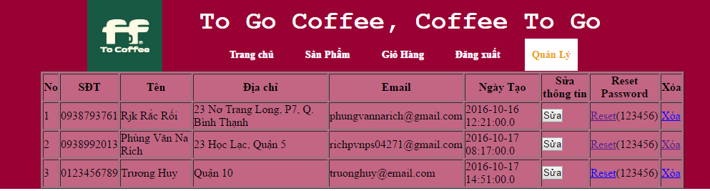

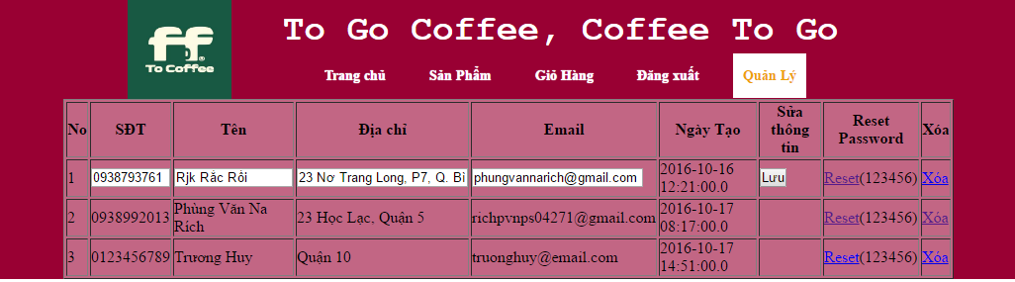

1. **Các hạn chế:**

* Giao diện admin chưa đẹp và hợp lý.
* Còn thiếu chức năng chỉnh sửa hình ảnh account khác cho admin.
* Còn nhiều lổ hổng trong đăng ký account (vd: mail xác nhận…).
* Quản lý account chưa có trình tìm kiếm.
* Quản lý sản phẩm phải lưu hình ảnh và nội dung riêng, chưa thể lưu cả 2 cùng 1 lúc.

1. **Hướng dẫn:**

* Mở file database.java trong thư mục model để thay đổi 2 biến kết nối database.

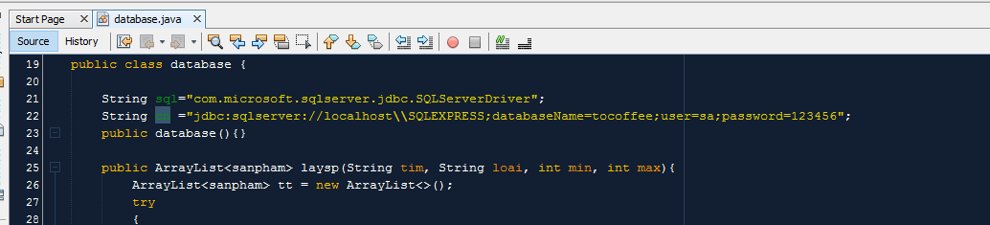

* Mở file hibernate.cfg.xml để thay đổi các thông tin kết nối database

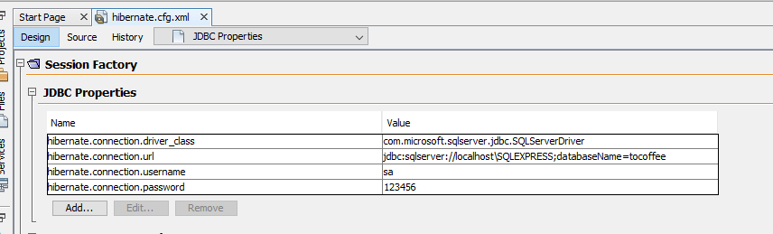

1. **Source Code:**
2. **Thư mục:**

